Linux环境下运行前提

jdk8+

mysql

redis

部署

1. 本地修改好配置后在根目录下执行mvn install或mvn package命令 完成后 在target下找到刚打包好的jar包

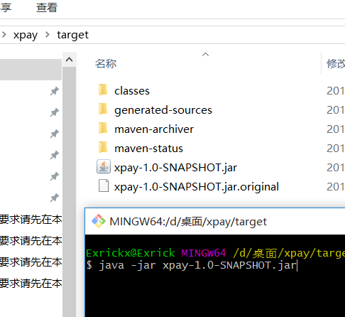

1. 将jar包拷贝至服务器 执行命令 ↓限制jvm最大分配内存

nohup java -jar xpay-1.0-SNAPSHOT.jar -Xmx128m &